**Аппликация: «*Носит одуванчик желтый сарафанчик*»**

1. Приготовьте все необходимые материалы

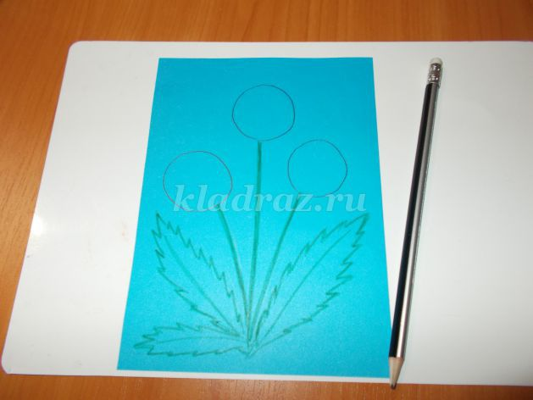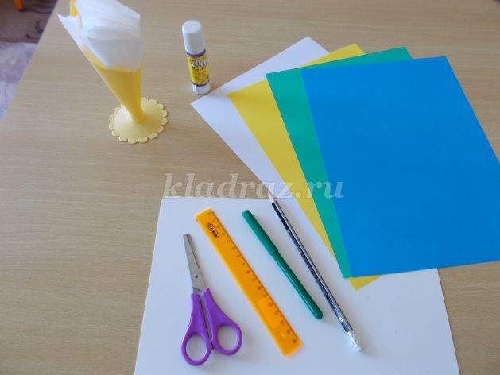

2. примерно, обведите простым карандашом линии расположения цветка

3. разрежьте полоски вдоль листа - примерно 1,5 – 2 см, а потом поперек - примерно 0.5 см

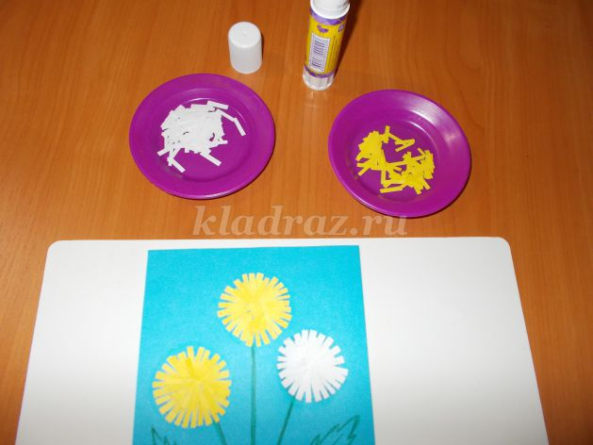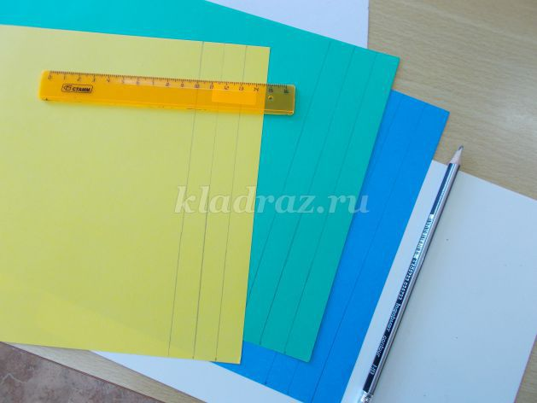

4. Начинайте приклеивать полоски желтого или белого цвета от середины, по кругу. Клей наносите только на один кончик, получится объемный цветок.

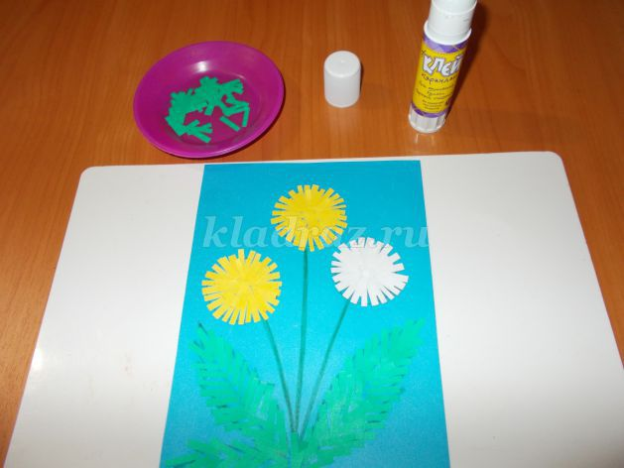

5. Затем так же начинайте приклеивать полосочки зеленого цвета. У вас получится лепесток.